Аналитический отчет
о результатах исследования педагогических и управленческих запросов
на направления повышения квалификации и профессионального развития

В рамках реализации аналитического направления деятельности Центром непрерывного повышения профессионального мастерства педагогических работников ГАУ ДПО Ярославской области «Институт развития образования» проводится систематическая работа по выявлению запроса педагогических работников, педагогических коллективов и управленческих кадров на направления повышения квалификации и профессионального развития.
Исследование проводилось в целях повышения качества обеспечения профессионального развития педагогических работников Ярославской области. В мониторинге приглашались принять участие руководители и педагогические работники образовательных организаций, а также работники муниципальных методических служб.
Исследование проводилось на основании анализа результатов анкетирования слушателей, обучающихся в Институте по дополнительным профессиональным программам повышения квалификации, а также опроса потенциальных слушателей в период с 05.09.2022 по 15.10.2022.
Сотрудниками Центра непрерывного повышения педагогического мастерства ГАУ ДПО ЯО «Институт развития образования» была разработана анкета для выявления запросов на направления повышения квалификации и профессионального развития. Форма анкеты приведена в Приложении 1 к данному отчету.
Опрос руководителей и педагогических работников образовательных организаций, а также работников муниципальных методических служб проводился посредством электронных ресурсов. В целях оптимизации работы по выявлению запроса педагогических коллективов, управленческих кадров и отдельных педагогов на направления повышения квалификации и профессионального развития, на сайте ЦНППМ размещена кнопка с отсылкой на форму сбора информации. Информационное письмо с приглашением принять участие в исследовании было размещено на сайте ЦНППМ, в группе ЦНППМ социальной сети «ВКонтакте» и разослано руководителям органов местного самоуправления, осуществляющих управление в сфере образования, руководителям муниципальных методических служб Ярославской области, руководителям образовательных организаций. Также анкетирование проводилось среди слушателей курсов Института.
Общее количество слушателей, принявших участие в исследовании – 1399 человек. Большинство опрашиваемых 648 чел. (46,3%) указали в качестве места работы – организации общего образования, также организации дошкольного образования - 524 чел. (37,5%), СПО – 161 чел. (11,5%), организации дополнительного образования детей 36 чел. (2,6%), муниципальные методические службы – 16 чел. (1,1%), менее 1% являются работниками других организаций: МУ Центр психолого-педагогической, медицинской и социальной помощи «Содействие», ГУ ЯО "Центр телекоммуникаций и информационных систем в образовании", детских домов, организаций для детей сирот и других. Статистические данные представлены на диаграмме 1.
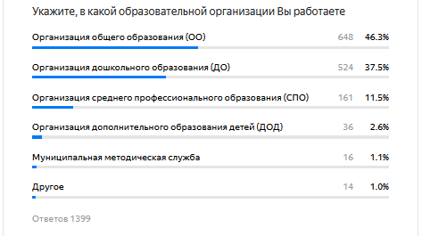
Диаграмма 1

По результатам проведенного опроса большинство респондентов имеют педагогический стаж 20 и более лет – 630 чел. (45%), от 10 до 20 лет – 353 чел. (25,2%), от 5 до 10 – 189 чел. (13,5%), молодыми педагогами (стаж до 3 лет) являются – 135 чел. (9,6%), стаж от 3 до 5 лет имеют 92 чел. (6,6%) опрошенных. Количество участников опроса, имеющих стаж более 20 лет, в целом превышало количество молодых участников с небольшим стажем почти в 3 раза, что отражает общую картину по количеству преподавателей старшего возраста и с большим стажем в образовательных организациях. Данные ответов респондентов о педагогическом стаже представлены на диаграмме 2.

Диаграмма 2

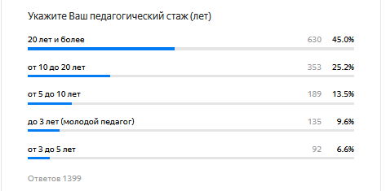

Информация о педагогических и управленческих запросах на направления повышения квалификации и профессионального развития (Вопрос: «Какая проблема в Вашей профессиональной деятельности наиболее актуальна для Вас сейчас и требует адресной методической помощи?») представлена в таблице 1.

Таблица 1. Информация о педагогических и управленческих запросах на
направления повышения квалификации и профессионального развития
(Вопрос: «Какая проблема в Вашей профессиональной деятельности наиболее актуальна для Вас сейчас и требует адресной методической помощи?»)

№ | Тематика запроса (направление подготовки) | Количество человек (%)
 | Подготовка к ЕГЭ, ОГЭ, ВПР | 27 (1,9 %)
 | Подготовка к демонстрационному экзамену | 7 ( 0,5%)
 | Подготовка исследовательского проекта в старшей школе  Подготовка к защите исследовательских работ | 4 (0,3%)
 | Подготовка к аттестации | 5 ( 0,4%)
 | Преемственность между начальной школой и средним звеном | 2 ( 0,1%)
 | Система оценивания учащихся начальной школы, работа с родителями | 3 ( 0,2%)
 | Работа по ФГОС, выбор УМК при реализации обновленных ФГОС, домашнее задание по ФГОС | 13 ( 1%)
 | Права учителя  Правовая компетентность педагога | 4 ( 0,3%)
 | Проблемы профессионального выгорания | 3 (0,2 %)
 | Психологическое сопровождение учителя | 6 ( 0,4%)
 | Вопросы работы классного руководителя  Работа руководителя в условиях современных изменений | 3 ( 0,2%)
 | Подготовка кадров дошкольных образовательных учреждений | 5 ( 0,4%)
 | Организация образовательного процесса в разновозрастной группе детского сада | 2 ( 0,1%)
 | Вопросы организации уроков, занятий, налаживания контакта с учениками, дисциплины на уроках  Управление поведением класса | 5 ( 0,4%)
 | Работа с подростками, коррекция зависимого и отклоняющегося поведения, управление поведением обучающихся | 5 (0,4 %)
 | Мониторинг развития и обучения обучающихся | 2 ( 0,1%)
 | Работа с родителями  Вовлечение семьи в процесс воспитания ребенка  Работа с асоциальными семьями | 9 (0,6 %)
 | Снижение мотивации у учащихся, неспособность к обучению | 3 ( 0,2%)
 | Организация сплоченного коллектива и детского наставничества | 3 ( 0,2%)
 | Создание программы | 6 (0,4 %)
 | ВСОКО и перечень локальных актов к данному положению | 2 ( 0,1%)
 | Изучение вопросов культуры в курсе истории на профильном уровне | 1 ( 0,1%)
 | Функциональная грамотность, читательская грамотность  Какие дать задания, чтобы развить читательскую грамотность | 3 ( 0,2%)
 | Цифровая образовательная среда | 8 ( 0,6%)
 | Дистанционное обучение | 6 ( 0,4%)
 | Современные педагогические технологии | 4 ( 0,3%)
 | Организация инклюзивного образования, обучение детей с ОВЗ, оказание ранней помощи детям с ОВЗ и инвалидностью, их семьям.  Работа с детьми с РАС | 23 ( %)
 | Диагностика детей с умственной отсталостью и ТМНР. Критерии эффективности работы | 1 ( 0,1%)
 | Правильное построение совместных занятий для детей с нормой и детей с ОВЗ | 2 ( 0,1%)
 | Написание индивидуального образовательного маршрута для ребёнка ОВЗ | 4 ( 0,3%)
 | Управление ОО в условиях реализации обновлённых ФГОС | 3 ( 0,2%)
 | Работа с кадрами в ОО | 2 ( 0,1%)
 | Тайм-менеджмент | 4 ( 0,3%)
 | Организация праздников и развлечений, написание сценариев, подготовка к утренникам в ДОУ | 1 ( 0,1%)
 | Инновационная деятельность ДОУ | 3 ( 0,2%)
 | Образовательный процесс в СПО  Интенсификация образовательного процесса | 2 ( 0,1%)

Наиболее востребованными темами для повышения квалификации были указаны: современные педагогические технологии (10,6%), правовая компетентность педагога (8,6%), цифровая образовательная среда (8,2%), управление мотивацией обучающихся (8,0%), особенности реализации обновленных ФГОС (7,5%), проектирование и проведение современного урока с учетом реализации обновленных ФГОС (6,5%), функциональная грамотность (6,3%), методика преподавания предмета (5,4%).
Результаты обработки данных по вопросу: «По каким вопросам Вы хотели бы повысить свою компетенцию?» представлены на диаграмме 3.
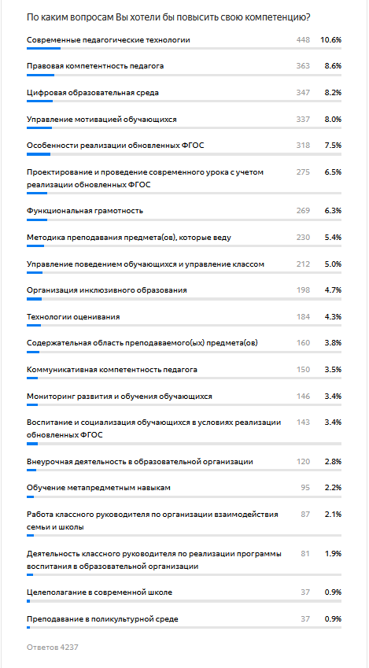
Диаграмма 3

При ответе на вопрос исследования «Выберите комфортные для Вас формы профессионального развития» наиболее предпочтительными и востребованными являются курсы повышения квалификации в заочной форме обучения с применением электронного обучения (самостоятельная работа с цифровыми образовательными ресурсами), их предпочли бы пройти 523 человека (17,3%), также наиболее предпочтительными являются практико-ориентированные семинары и КПК в очно-заочной и очной форме обучения. Данные исследования представлены на диаграмме 4.
Диаграмма 4

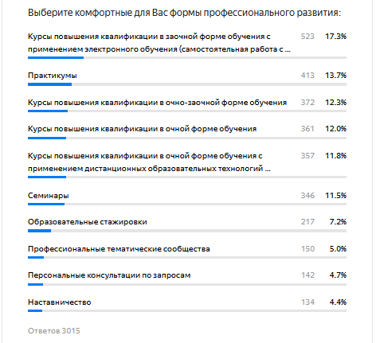

Наиболее предпочтительной формой обучения по объему программы потенциальные слушатели курсов Института выбирают курсы объемом 72 часа (47%) и 36 часов (34%). Также для небольшого количества респондентов (13,4%) актуальны непродолжительные краткосрочные курсы – 16 часов. Исследование показало невостребованность более продолжительных курсов (108 часов и более). Данные представлены на диаграмме 5.

Диаграмма 5

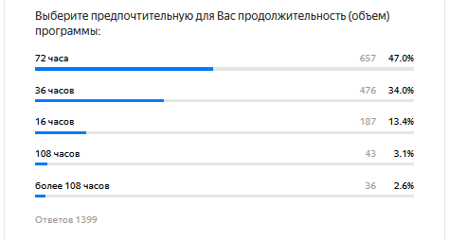

По результатам исследования среди преподавателей курса/ ведущих мероприятий слушатели хотели бы видеть в первую очередь практикующих педагогов 956 чел. (33,4%), преподавателей ГАУ ДПО ЯО "Институт развития образования"- 646 чел. (22,6%), а также победителей конкурсов профессионального мастерства 333 чел. (11,6%), преподавателей из других регионов 322 чел. (11,2%). Также на занятиях хотели бы видеть ведущих ученых (7,4%), представителей муниципальных методических служб (5,5%), представителей департамента образования (5,3%). Среди ответов также встречались: разработчиков программ, юристов, преподавателей ЯГПУ им. К.Д. Ушинского, разработчиков предлагаемых методических материалов и другие. Данные исследования представлены на диаграмме 6.

Диаграмма 6

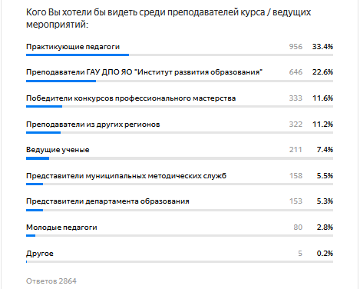

Наиболее предпочтительным временем проведения занятий респонденты указывают первую половину дня (9.00-13.00) 538 чел. (38,5%), во вторую половину дня предпочитают заниматься 440 чел. (31,5%), в вечернее время (после окончания уроков) (17.00-19.00) заниматься смогли бы 250 чел. (17,9%), а занятия по субботам (9.00-16.00) выбрали 126 чел. (9,0%). Причем молодые педагоги (стаж работы до 3 лет) чаще выбирают занятия во второй половине дня и по субботам. Среди предложенных слушателями периодов проведения занятий были: с 10.00 до 15.00, с 14.00 до18.00, после 20.00, с 9.00-11.00/ 14.00-16.30, один день утро, другой вечер с чередованием, обучение в свободном режиме, в удобное время, дистанционное обучение по скользящему графику, в каникулы, в методический день, без привязки ко времени. Данные исследования представлены на диаграмме 7.

Диаграмма 7

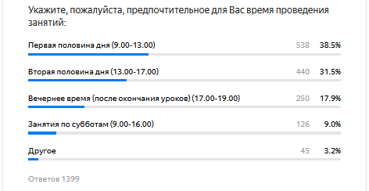

В результате исследования респонденты отметили необходимость и востребованность следующих сервисов ИРО: предоставление раздаточного материала - 1102 чел. (58,1%), организация кофе-пауз - 325 чел. (17,1%), организация питания по комплексному меню (обед) – 293 чел. (15,5%), предоставление общежития – 155 чел. (8,2%). Также среди предложений по совершенствованию организации процесса обучения были предложены: предоставление материалов курса в электронном виде, организация обучения на местах, тренинговые паузы на расслабление и другое.
Данные по исследованию пожеланий участников опроса по совершенствованию организации процесса обучения представлены на диаграмме 8.

Диаграмма 8
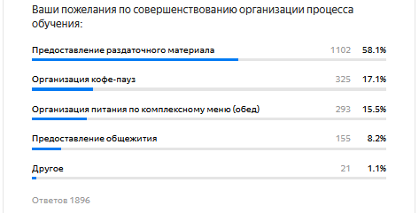

По результатам проведенного исследования педагогических и управленческих запросов на направления повышения квалификации и профессионального развития центр непрерывного повышения педагогического мастерства ГАУ ДПО ЯО «Институт развития образования» провел количественный и качественный анализ полученной информации.
Результаты исследования позволят сформировать запрос к системе повышения квалификации и профессионального развития: овладение передовыми педагогическими технологиями, в том числе с применением дистанционных образовательных технологий, получение передовых научных знаний в своей предметной области, образовательные стажировки, профессиональные сообщества и наставничество.

Приложение 1

Приложение к отчету ЦНППМ ГАУ ДПО Ярославской области «Институт развития образования» о результатах исследования педагогических и управленческих запросов
на направления повышения квалификации и профессионального развития
АНКЕТА
Укажите образовательную организацию, в которой Вы работаете
- дошкольная (ДОО)
- школа (ОО)
- СПО
- дополнительное образование (ДОД)

Укажите Ваш педагогический стаж:
- 0-3 лет
- 3-5 лет
- 5-10 лет
- 10-20 лет
- 20 лет и более

По каким вопросам Вы хотели бы повысить свою компетенцию?
Определяя траекторию собственного профессионального развития, выделите тематику, которая Вам интересна сегодня
(можно выбрать несколько вариантов)

- Содержательная область преподаваемых предметов
- Методика преподавания предметов, которые веду
- Особенности реализации обновленных ФГОС
- Проектирование и проведение современного урока с учетом реализации обновленных ФГОС
- Целеполагание в современной школе
- Управление мотивацией учащихся
- Управление поведением учащихся и управление классом
- Современные педагогические технологии
- Технологии оценивания
- Цифровая образовательная среда
- Обучение метапредметным навыкам
- Функциональная грамотность
- Организация инклюзивного образования
- Преподавание в поликультурной среде
- Мониторинг развития и обучения учащихся
- Внеурочная деятельность в образовательной организации
- Деятельность классного руководителя по реализации программы воспитания в образовательной организации
- Воспитание и социализация учащихся в условиях реализации обновленных ФГОС
- Работа классного руководителя по организации взаимодействия семьи и школы
- Коммуникативная компетентность учителя
- Правовая компетентность учителя

Какая проблема в Вашей профессиональной деятельности наиболее актуальна для Вас сейчас и требует адресной методической помощи?
Например: Подготовка к ЕГЭ по английскому языку. Задание 4. Сравнение двух фотографий.
___________________________________________________

Выберите комфортные для Вас формы профессионального развития:
- Курсы повышения квалификации в очной форме обучения
- Курсы повышения квалификации в очной форме обучения с применением дистанционных образовательных технологий (занятия «онлайн» в режиме реального времени)
- Курсы повышения квалификации в заочной форме обучения с применением электронного обучения (самостоятельная работа с цифровыми образовательными ресурсами)
- Курсы повышения квалификации в очно-заочной форме обучения
- Профессиональные тематические сообщества
- Образовательные стажировки
- Семинары
- Практикумы
- Персональные консультации по запросам
- Наставничество

Выберите предпочтительную для Вас продолжительность (объем) программы:
- 16 ч
- 36 ч
- 72 ч
- 108 ч
- более 108 ч

Кого Вы хотели бы видеть среди преподавателей курса/ведущих мероприятий:
- Победители конкурсов профессионального мастерства
- Молодые педагоги
- Ведущие ученые
- Преподаватели ИРО
- Практикующие педагоги
- Преподаватели других регионов
- Представители департамента образования
- Представители муниципальных методических служб
- ________(другое)

Укажите удобное для Вас время проведения занятий:
- Первая половина дня (9.00-13.00)
- Вторая половина дня (13.00-17.00)
- Вечернее время (после окончания уроков) (17.00-19.00)
- Занятия по субботам (9.00-16.00)
- ____________________ (свой вариант)

Ваши пожелания по совершенствованию организации процесса обучения:
- Предоставление раздаточного материала
- Предоставление общежития
- Организация кофе-пауз
- Организация питания по комплексному меню (обед)
- _____________________(другое)

